基隆市立中山高級中學109學年度第二學期第二次段考試卷
科目：歷史 年級：國一 適用班級：全部 班級: 座號: 姓名:
＊本試題採電腦讀卡，請小心劃記

一、選擇題 每題2分，共23題
- （ ）由於臺灣行政長官公署許多施政上的不當，造成臺灣內部極大的動亂，終於在什麼時候引發二二八事件？ (A)民國34年 (B)民國35年 (C)民國36年 (D)民國37年。
- （ ）日治時期，現代都會已逐漸成形，而且有了不小的發展。請問：在日治時期的都市生活中，最不可能出現下面何種狀況呢？ (A)放學或下課後，與家人一同到公園走路放鬆 (B)可以到棒球場打棒球，或者是去露天音樂堂聽音樂 (C)在周末仍瘋狂加班，小孩想要玩耍也沒有地方可去 (D)為了完成作業，必須找時間到博物館去參觀。
- （ ）日治時期，有些知識分子在臺灣用各種方法宣導民權，替臺人爭取權益。請問：下列哪一個可能是這些知識分子的追求更高學習階段的管道呢？ (A)在家自學 (B)私塾教育 (C)留學歐美 (D)留學日本。
- （ ）臺灣原住民於西元1984年成立「臺灣原住民權利促進會」，並發起「原住民正名運動」，要求去除「山地同胞」的稱呼，並賦予族群名稱。西元1994年8月1日經國民大會修憲，及《憲法》增修條文中，終於將「山胞」修正為「原住民」，當日也訂為「原住民族日」。請問：「山地同胞」的稱呼是從什麼時候開始的？ (A)大航海時代 (B)清帝國時期 (C)日治時期 (D)戰後臺灣。
- （ ）附圖是日治時期的一份宣傳海報，譯文是「時間是金，時間不待，請相互遵守時間。」請問：這是當時總督府所推行的哪種生活習慣的改造運動？ (A)衛生習慣的建立 (B)守時觀念的養成 (C)宗教信仰的改變 (D)法治觀念的培養。
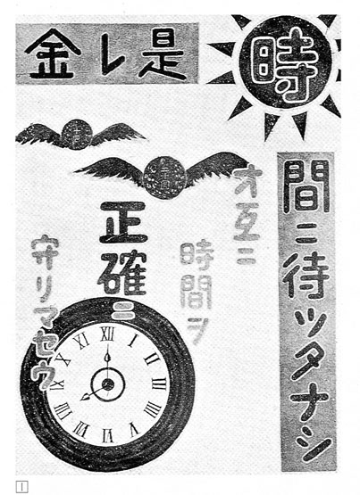
- （ ）二二八事件是因為官員誤殺民眾，而引發的全島性衝突。請問：官員之所以誤殺民眾，是在執行下列哪項公務時失當所致？ (A)清查戶口 (B)追捕逃犯 (C)查緝私菸 (D)防空演習。
- （ ）民國68年12月10日，高雄市街頭正舉行國際人權紀念大會，不料卻演變成憲警和民眾激烈衝突，導致事後黨外菁英多人被捕，此為哪個事件？ (A)雷震事件 (B)二二八事件 (C)美麗島事件 (D)牡丹社事件。
- （ ）「二二八事件」這個歷史悲劇，對臺灣社會造成重大負面影響，尤以哪一方面最為嚴重？ (A)宗教信仰 (B)經濟發展 (C)族群關係 (D)外交政策。
- （ ）在臺灣文學的發展中，原住民亦占有一席之地，如泰雅族的瓦歷斯•諾幹(Walis Nokan)、達悟族的夏曼•藍波安(Syaman Rapongan)，這些原住民作家也都另有漢名。請問：身為原住民，他們為何擁有漢名？ (A)避免被誤認成外來族群 (B)為了與漢人通婚 (C)不願被日本同化 (D)政府推行「山地平地化」政策。
- （ ）民國38年，臺灣省政府下令戒嚴，並對於人民自由有諸多限制，下列何者不是限制的內容？ (A)職業 (B)言論 (C)出版 (D)集會。
- （ ）家衛在《臺灣鐵道史》書中，找到一張臺灣早期火車票的圖片。請問：這應是哪一時期的車票？ (A)清領時期 (B)日治時期 (C)戒嚴時期 (D)解嚴時期。
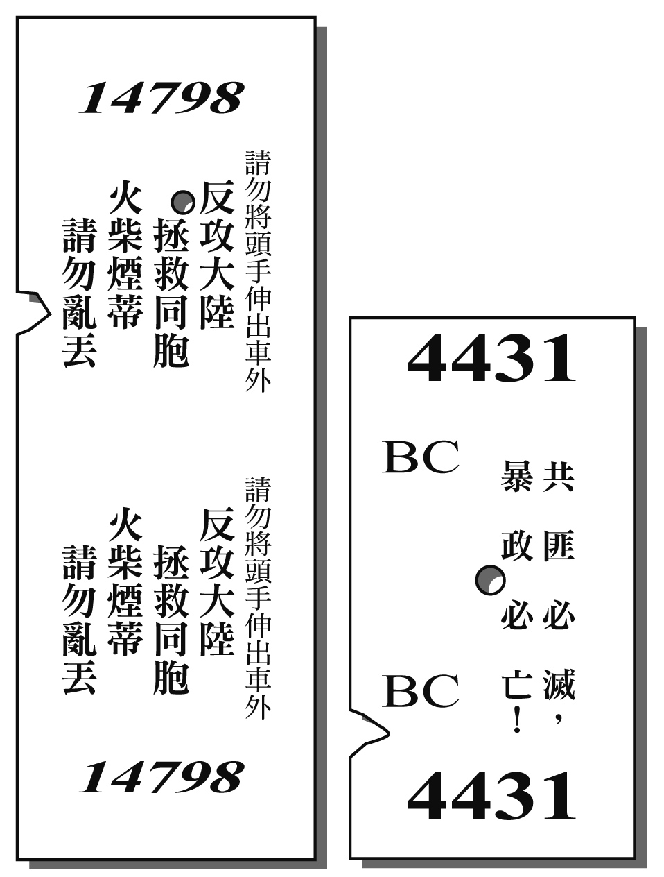
- （ ）日治初期，臺灣的哪種學校僅供日人子弟就讀？ (A)小學校 (B)公學校 (C)臺中中學校 (D)臺北帝國大學。
- （ ）西元1921年，林獻堂等人發起「臺灣議會設置請願運動」，主要是受到下列哪個思潮的影響？ (A)民族自決 (B)愛國主義 (C)立憲運動 (D)共產主義。

- （ ）家中的長輩常提及：「我們那時代要參加定期的社區環境清潔活動，保正、甲長會來監督，警察也會來檢查，打掃若不合格，還要重掃喲！」這樣的衛生觀念，在哪個時代建立？ (A)鄭氏在臺時期 (B)清帝國時期 (C)日治時期 (D)中華民國時期。
- （ ）日治時期，何人積極舉辦通俗講習會以啟迪民智，並向日本國會要求開放參政權？ (A)余清芳、劉永福 (B)鄭經、陳永華 (C)林獻堂、蔣渭水 (D)丘逢甲、劉永福。
- （ ）臺灣光復之初，成立某個機構，有許多臺灣人戲稱它像日治時期的「新總督府」。請問：這個機構是指下列何者？ (A)臺灣省警備總部 (B)臺灣省行政長官公署 (C)專賣局 (D)臺灣省政府。
- （ ）二二八事件發生後，全臺爆發大衝突，臺灣本土的政治菁英，組成下列哪個組織，希望利用和平的方式，要求政府改革？ (A)臺灣地方自治聯盟 (B)二二八事件處理委員會 (C)臺灣民眾黨 (D)臺灣文化協會。
- （ ）臺灣俗諺「一天下，二林家」指的是板橋林家和霧峰林家兩大家族，在經濟和政治方面頗具影響力，尤其是出身霧峰林家的林獻堂。請問：他曾經致力於下列哪一事業？ (A)偕同總督府統一發行貨幣 (B)成立臺灣民主國獨立政權 (C)以請願訴求成立臺灣議會 (D)協助建設縱貫鐵路的通車。
- （ ）民國49年，胡適、雷震等知識分子，創辦了一份刊物，內容以在臺灣創造一個自由環境為理念，不斷宣揚自由、民主的思想。請問：這份刊物為何？ (A)《臺灣新民報》 (B)《臺灣民報》 (C)《美麗島》雜誌 (D)《自由中國》雜誌。
- （ ）《戒嚴令》堪稱是臺灣對於人權侵害最深刻與長久的法令。下列關於《戒嚴令》的說明，何者正確？ (A)頒布者為內政部 (B)《戒嚴令》限制言論、出版、集會等自由 (C)在李登輝總統任期內，宣布解除戒嚴 (D)在《戒嚴令》的實施下，臺灣一直未開放地方自治。
- （ ）附圖為日治時期的臺灣人口成長圖，由圖表數據可知，自西元1905年總督府首次在臺實施人口普查以來，明顯有所成長，從312萬人至日治後期已突破600萬人口。請問：造成當時臺灣人口大幅成長的原因，不包括下列何者？ (A)推廣防疫觀念 (B)社會發展安定 (C)實施催生計畫 (D)建立現代醫療。
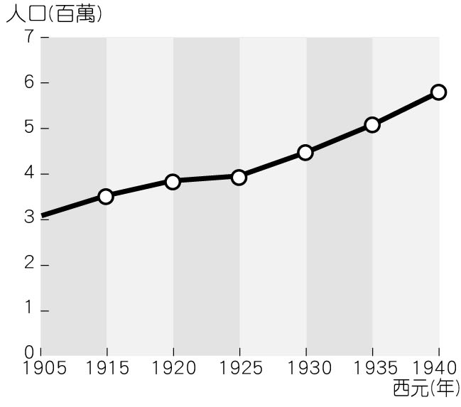
- （ ）「這是臺灣有史以來第一次投票，但投票方式與現代不同，上面沒有印刷候選人名單、號碼、照片，而是選民必須事前記住理想候選人的名字，然後親手寫在投票用紙上。當時對於選舉資格也有限制，必須年滿25歲，在同一個地方住滿6個月，還必須是一年繳稅超過某個數字的男子才符合投票資格。因此當年有四百多萬人口的臺灣，只有兩萬八千人符合資格。」這是桃貴看到關於某場選舉的介紹，請問這場選舉應該是在何時的臺灣？ (A)一七六○年代 (B)一八九○年代 (C)一九一○年代 (D)一九三○年代。
- （ ）日治時期，民間成立許多組織，各有其不同的立場主張與抗爭方式。下列關於幾個重要組織的說明，何者為是？ (A)臺灣文化協會成立宗旨即是爭取臺灣的獨立 (B)臺灣議會設置請願運動雖未成功，但直接促成臺灣首次選舉活動 (C)臺灣民眾黨成為臺灣第一個合法政黨 (D)臺灣地方自治聯盟促成地方首長直接民選。
- 題組 每題2分，共27題
- 許丙丁(1900-1977)是日治時期最知名的臺灣漫畫家，除了繪畫，還擁有諸多才藝。西元1920年，他欲投入警界，參加
總督府舉辦的全臺首次臺籍基層警察考試。當年報考人數約有600人，僅取30人，競爭非常激烈。成為警察後，許丙丁利用業餘時間畫漫畫，陸續投稿至報章，獲得刊載，透過畫筆，生動詼諧地描繪出其所見所聞。其常用的漫畫手法之一是以一張單幅畫面，搭配諷刺的短句，簡短有力的呈現警界生態及社會面貌。
24.( )綜觀許丙丁的一生，他可能經歷下列何事？ (A)清法戰爭 (B)甲午戰爭 (C)臺灣民主國成立 (D)臺灣議會設置請
願運動。
25.( )下列何種情境，最不可能成為許丙丁筆下諷刺漫畫的主題？ (A)新巡撫即將到任，政府單位忙於各種就職活動 (B)
臺人父母教訓犯錯孩童，告訴孩童警察要來了 (C)警界種族和階級歧視嚴重，日本警官刁難臺灣警察 (D)警察在夜
間踏著自己的影子在外巡邏。
26.( )和許丙丁一起參加該場考試的臺籍考生，應該是下列哪些學校畢業的？ (甲)公學校 (乙) 小學校(丙) 中學校 (丁) 國
語學校 (A)甲乙丙 (B)乙丙丁 (C)甲乙丁 (D)甲丙丁。
- 每個地方都有自成一格的風俗習慣，不過就一個外來統治者而言，未必會完全尊重當地的風俗傳統。統治者具備龐大權
力的同時，會透過各種手段要求殖民地變更原有的風俗習慣。日本對臺灣的統治便是如此，要臺灣人最終成為日本人眼中滿意的樣子。請問：
27.( )對於「纏足」跟「辮髮」，總督府所實施的政策為何？ (A)治理初期即強力禁止 (B)始終採取放任手段 (C)利用
罰款的方式查禁 (D)透過「士紳的宣導」與「易服的政令」逐步落實。
28.( )早期臺灣風俗習慣與日治時期有很大的差別，下列何者不是日治時期的情形？ (A)重視防疫衛生工作 (B)缺乏法
治觀念，官員貪汙與法院不公平的審判經常出現 (C)藉由各層面的宣導，讓臺灣人遵守法律 (D)懂得時間的觀念，
提升整體效率。
29.( )老一輩的臺灣人經常稱「沒文化」的人為「不識字，又不衛生！」代表日本在臺灣哪些事務的推動上相對確實？ (A)
防疫與教育 (B)守時與守法 (C)軍事與外交 (D)文化與政治。
(三)依據下列文章回答問題：
根據西元1935年林獻堂先生的日記記載，他在10月北上到某處城市參加盛大的「活動」，活動的展覽非常豐富，
而且展場遍布整個城市。10月11日他起床後，還到位於總督府附近的新公園參觀不少展館，也與不少藝文界好友相會
後，一起到菊元百貨吃中餐，隨後返回旅館休息。下午三點，他前往著名的林家花園參觀，一路逛到五點才回到旅館用
晚餐。
林獻堂回憶展館的內容，主要是介紹數十年來的現代化教育設施引進過程，還有學校與政府在改善衛生、治安與未來願
景的努力和成效。此外，還有大阪館、愛知名古屋館、京都館等，介紹各地的民俗與特產，提供不少新奇文化體驗。這
些豐富的活動讓林獻堂玩了好幾天後，才心滿意足的搭火車南下回到老家。
30.( )請問文中的「展館」應位於在今日哪裡？ (A)二二八和平紀念公園 (B)臺中公園 (C)自由廣場 (D)愛之名古屋。
31.( )林獻堂回憶中對於衛生、治安的改善，有賴總督府推行相關的制度與措施。關於總督府的相關措施，下列何者錯誤？
(A)現代醫療衛生觀念的推廣 (B)規畫自來水系統 (C)宣傳守法守時的觀念 (D)倡導解放纏足、剪除辮髮。
32.( )透過觀察林獻堂日記的敘述，可以推測當時臺灣已出現了什麼樣的文化？ (A)皇民文化 (B)都巿文化 (C)運動文
化 (D)民主文化。
(四)一九四○年代，年近二十的泰雅族青年瓦旦在搭乘鐵路旅行時，在列車上因緣際會認識了同車廂的客家人阿銘、閩南人
阿賢，以及日本人小野。年齡差不多的他們在旅行的過程當中相談甚歡，眾人都感嘆像這樣跨族群的友誼在父祖輩是難以想像的，因此他們惺惺相惜，除了交換彼此的名片，好客的瓦旦也提議大家找時間一起去他的家鄉遊玩，見識一下深山裡的美好風光。請問：
33.( )這四位青年一路暢談時所使用的語言應當為何？ (A)泰雅語 (B)客家語 (C)閩南語 (D)日語。
34.( )他們之所以都能夠使用共同的語言交談，應該和政府施行的何項政策有關？ (A)安撫政策 (B)理蕃政策 (C)地方
控制 (D)初等教育。
35.( )等到大家終於找到時間前往瓦旦的家鄉拜訪，卻被告知瓦旦已接受徵召為高砂義勇隊的成員前往戰場了。請問：瓦
旦最有可能被派往以下何處作戰？ (A)南洋 (B)美洲 (C)歐洲 (D)中國大陸。
(五)蔣渭水曾在西元1921年為「臺灣」這個病人開了一份病歷診斷書，部分內容如下：
36.( )請問蔣渭水說臺灣人患了「知識之營養不良」症，下列何者不是原因？ (A)日本政府實施差別待遇政策 (B)日本
在臺灣未設立學校讓臺人就讀 (C)臺人的初等教育入學率長期低落 (D)日本的中等教育偏重職業教育。
37.( )為了實現他所開的這些「處方」，臺灣的知識分子成立了下列哪個團體來推動？ (A)臺灣議會設置請願團 (B)臺
灣文化協會 (C)臺北天然足會 (D)臺灣地方自治聯盟。
38.( )依上述的診斷書，讀報社的設置處方有助於改善臺人智識營養不良之問題，下列當時哪份報紙的創刊，呼應了蔣渭
水的診斷？ (A)《民報》 (B)《美麗島》雜誌 (C)《臺灣民報》 (D)《自由中國》。

(六)臺灣光復之後的五個月，北平的《民主周刊》出現了這樣的評論：「……接收人員那種耀武揚威的戰勝者姿態，和一個
侵略者在別人的土地上有什麼兩樣呢？他們似乎忘記了臺灣是自己的土地，那裡的人民是自己的同胞，他們已被日本剝削了五十年，現在該讓他們喘一口氣的時候。我真擔心不久之後又要有類似北平『盼中央，望中央，中央來了更遭殃』的童謠呢！」請回答下列問題：
39.( )當時來臺灣負責接收的最高行政長官是誰？ (A)陳儀 (B)雷震 (C)蔣中正 (D)蔣經國。
40.( )上述周刊作者所擔心的事，在兩年後爆發成為哪個衝突事件？ (A)霧社事件 (B)美麗島事件 (C)二二八事件 (D)
臺灣議會設置請願運動。
41.( )上文提及「他們已被日本剝削了五十年」，意指臺灣何時開始被日本統治？ (A)開港通商 (B)日軍侵臺 (C)簽訂
《馬關條約》之後 (D)八年抗戰。
(七)原住民是最早定居在臺灣的族群，數百年先後被不同的政權：荷蘭東印度公司、鄭氏父子、清帝國、日本帝國等統治過，
不同階段各有其管理策略與方針。然而不變的是，原住民一直都處於弱勢，缺乏自主與被尊重，其獨特的風俗、文化更是在統治者的同化政策下，逐漸流失。請問：
42.( )日治以前，原住民多以「社」作為區分，如荷蘭人統治下的麻荳社、新港社。請問：這兩個社應歸類於今日哪一族？
(A)凱達格蘭族 (B)魯凱族 (C)西拉雅族 (D)卡那卡那富族。
43.( )承上題，到了日治時期，日本人類學者伊能嘉矩將臺灣的「生蕃」劃分為8族，但其區分與命名難免有偏失。今日
臺灣原住民已正名的有16族，其中的賽德克族與太魯閣族，在日治時期應該是被歸類為哪一族？ (A)泰雅族 (B)
阿美族 (C)賽夏族 (D)布農族。
44.( )皇民化運動期間，原住民被要求改用日本姓名、說日語，使得語言快速流失，平埔族尤甚。請問：目前只剩哪一個
由原民會認定的平埔族，其語言仍在族內流通？ (A)撒奇萊雅族 (B)拉阿魯哇族 (C)鄒族 (D)噶瑪蘭族。
(八)閱讀以下報導內容並回答問題：
位於臺北市近郊的六張犁山區，目前約有兩百餘座墓塚，墓主多為一九五○年代無人認領的死難者。經統計，其中264
名墓主中，約六成為外省籍受難者，七成為35歲以下的青年世代，少數為女性。直到西元1993年有受難者家屬找尋屍
骨才受到關注，而今日政府則於現址設立「政治受難者紀念公園」，並協助受難者後代尋根及認領事宜。
45.( )這個時期被處決的政治受難者，遭到指控的罪名，與下列何者最為相關？ (A)涉嫌「為匪宣傳」 (B)涉嫌「反攻
大陸」 (C)涉嫌「販售私菸」 (D)涉嫌「反共抗俄」。
46.( )至今，這些政治受難者的罪行是否屬實仍具有極大爭議。請問：一九五○年代白色恐怖時期，對於臺灣社會的影響
為何？ (A)造成省籍以及種族的對立仇恨 (B)民眾畏懼談論國事與參與政治 (C)青壯年勇於走向街頭遊行抗議
(D)人民的性命財產安全受到保障。
47.( )解嚴後的中華民國政府，進行一系列民主改革，對於這些「白色恐怖」受難者亦進行的相關彌補措施。請問：下列
何者並非相關補償措施？ (A)給予受難者家屬賠償金 (B)設置相關人權紀念園區 (C)銷毀罪犯的檔案與資料
(D)成立促進轉型正義委員會。
(九)以下是「美麗島事件」時的審判長和《美麗島》雜誌總經理施明德的對話。請回答下列問題：
48.( )當時此雜誌的創辦是為了反對哪個政黨的威權統治？ (A)臺灣民眾黨 (B)中國共產黨 (C)民主進步黨 (D)中國
國民黨。
49.( )開放黨禁、報禁並廢除戒嚴令等訴求，最後在哪位總統的改革下終於完成？ (A)蔣中正 (B)李登輝 (C)蔣經國
(D)陳水扁。
50.( )「萬年國會」此現象的出現，是因為哪件事的發生，以致無法真正實施《中華民國憲法》的規定？ (A)一次大戰
(B)國共內戰 (C)二次大戰 (D)二二八事件。

